作 者 推 荐

作者简介：
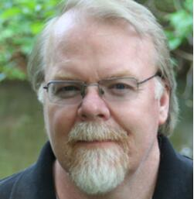
斯宾塞·科佩（Spencer Kope）：霍特科姆郡警长办公室犯罪分析人员。目前供职于侦查科，负责为侦探和警官们提供案例支持，尤其擅长识别潜在的嫌疑人。业余时间里，他开发出一套解析数据库，并将其命名为司法车辆分析（FVA），用于透过监控照片鉴定车辆的构造、型号和年份。斯宾塞曾多次利用该工具侦破犯罪案件。阅读是斯宾塞的另一项爱好，目前作家定居于华盛顿特区。


中文书名：《搜罗死者》
英文书名：COLLECTING THE DEAD
作 者：Spencer Kope
出 版 社：St. Martin
代理公司：ANA/Connie Xiao
页 数：320页
出版时间：2016年6月
代理地区：中国大陆、台湾
审读资料：电子稿
类 型：惊悚悬疑
版权已授：德国、意大利。

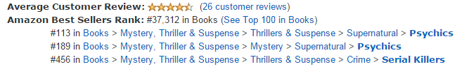

内容简介：

马格纳斯·克雷格是FBI三人特别追踪小组的一员。某些特殊案件特别需要他，他的身份是一位追踪者。他拥有一种令人难以置信的能力，相比于其他人他更善于追踪残留在任何物品表面上的痕迹，媒体戏称他为“人形侦探猎犬”。但是他成功的背后却暗藏着一个秘密。克雷格拥有一种特殊的能力——通感——他能够通过一个人接触过的任意一件物品看穿其“本质”，他将这种东西称之为“光”。只有为数不多的几个人知道他的这种能力——他的父亲，FBI主管和他的搭档特工吉米·多诺万。

发现被谋杀的女性骸骨时，克雷格识别出凶手遗留下的“光”，它同另外一起凶杀案中曾出现的“光”十分相似。克雷格还在两个犯罪现场发现了同样的签名——一个愁容记号。与此同时，另外一位凶手——克雷格已追踪十多年，被其称为莱昂纳多的凶手再次现身，更嚣张地嘲弄了他。在克雷格试图寻找有关莱昂纳多线索的同时，愁容杀手的案件骤然升温。调查小组发现了11位潜在的受害者：失踪女性都符合相同的作案模式。克雷格必须运用自己的特殊能力和警局的资源，同时间赛跑，赶在为时已晚之前逮捕凶手。

媒体评价：

“我喜欢游走于自然与超自然之间的故事。迷人而睿智，《搜罗死者》（COLLECTING THE DEAD）由老生常谈的线路转向了幽深、阴暗的未解森林。我希望我们能同FBI追踪者马格纳斯·克雷格这个惹人注目、背负天赋的男子深入到斯宾塞·科佩阴险、曲折的处女作深处。”
----《纽约时报》（New York Times）畅销书《墨与骨》（Ink and Bone）作者，
丽莎·昂格尔（Lisa Unger）

“我心无旁骛地在两场会议中阅读了这部作品。记住我的话，克雷格已经做好准备接替那些最受我们欢迎的推理小说英雄们。我已经迫不及待地想读作者的下一部作品。”
----《纽约时报》（New York Times）畅销书《心酸》（Heartsick）和《单次有效》（One Kick）作者，切尔西·卡因（Chelsea Cain）

“《搜罗死者》（Collecting the Dead ）的主人公FBI特别追踪小组成员马格纳斯·克雷格拥有一项鲜为人知的天赋，他似乎能够赶在所有人之前阻止凶手。科佩的处女作为我们带来了一位引人注目的英雄人物。希望他能够尽快再次回归读者们的视野。”
----《纽约时报》（New York Times）畅销书《暴力犯罪》（Violent Crimes）作者，
菲利普·马戈林（Phillip Margolin）

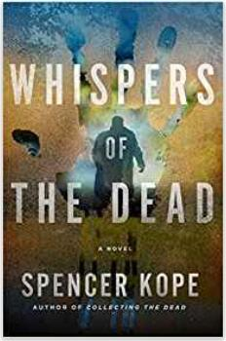
中文书名：《死者的低语》
英文书名：WHISPERS OF THE DEAD
作 者：Spencer Kope
出 版 社：St. Martin
代理公司：ANA/Connie Xiao
页 数：336页
出版时间：2018年4月
代理地区：中国大陆、台湾
审读资料：电子稿
类 型：惊悚悬疑

内容简介：

一系列离奇的谋杀案接连发生，受害者几乎无法辨认身份，一股神奇的力量在支撑着克雷格与他遇到过的最冷血的杀手斗智斗勇。

在埃尔帕索（El Paso）一位联邦法官的家中，一双断肢被藏在了便携式的冷藏箱中。受害者信息不详，其身份也无法判断。凶手为什么要闯入法官家中制造这样的麻烦以及他想传达什么样的信息，这些谜团尚未解开。

马格纳斯·克雷格是美国联邦调查局特别跟踪小组精英三人的其中一员。某些特殊的案件非常需要他，其实他的身份是一位追踪者。他拥有一种令人难以置信的超能力，相比于其他人，他更擅长追踪残留在物体表面上的蛛丝马迹。但是他成功的背后却暗藏着一个惊天秘密。

这个特别跟踪小组介入了整个案件的调查，期望借助克雷格的特殊技能判断出受害者的身份并找出真正的杀人凶手。克雷格拥有一种特殊的能力——联觉——他能够通过一个人接触过的任意物品的特殊颜色而寻找到有利于破案的关键线索，他将这种特殊的颜色称之为“闪光”。他的这种超能力只有为数不多的几个人知道——他的父亲、美国联邦调查局局长以及他的搭档特工吉米·多诺万（Jimmy Donovan）。

这个特别跟踪小组很快又发现了另一个早期的受害者；同样地，只有双脚被冻在冷藏箱里。除了死者的身体部位被留了下来，克雷格和其他团队成员的手中并没有更多的线索，他们遭遇了职业生涯中最难处理的案子。冰箱杀手案刚刚拉开了序幕。

媒体评价：

“这部小说比他广受赞誉的第一部小说更有价值。惊悚小说爱好者们将希望从斯特布斯（Steps）和吉米（Jimmy）那里得到更多信息，将会把这一无法预测的疑案小说一口气读完。”
——《图书馆杂志》（Library Journal）星级评论

“With its deadpan banter and gritty narrative, Kope’s second case has a Dirty Harry vibe and finds a sweet noir groove.” “科佩的第二个案子讲述得方式既有冷嘲热讽，又很粗犷，给人一种《紧急追捕令》（DIRTY HARRY）氛围的感觉，同时也可以感受到一个甜美的黑色流行节奏。”
——《科克斯评论》（Kirkus Reviews）

“这是一个足够真实的故事，但其真正迷人之处在于其丰富的人物阵容以及他们精彩的对话。”
——《书单杂志》（Booklist）
“[《死者的低语》 ]引人入胜，其情节发展读起来感觉像闪电一样……这是约翰·康诺利（John Connolly）的粉丝的完美选择。”
——真正图书侦探网站（Real Book Spy）

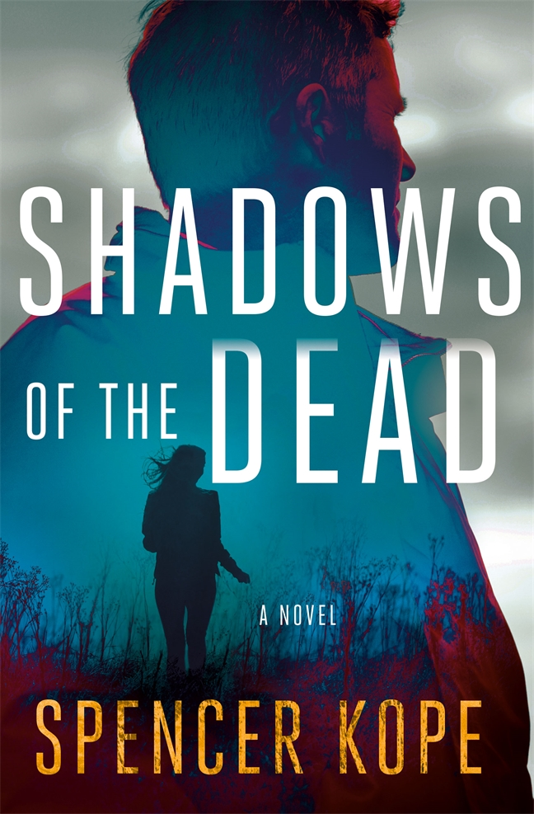
中文书名：《死者的影子》
英文书名：SHADOWS OF THE DEAD
作 者：Spencer Kope
出 版 社：St. Martin
代理公司：ANA/Connie Xiao
页 数：336页
出版时间：2020年8月
代理地区：中国大陆、台湾
审读资料：电子稿
类 型：惊悚悬疑
版权已授：德国、意大利

内容简介：

一个拥有秘密和特殊技能的人，也是世上最佳追捕手，他必须在受害者被杀害之前找到两个几乎无法追踪的杀手。

警方在高速追踪一辆车后，在其后备箱里发现一名被绑架的妇女。她在重症监护室恢复了知觉，透露了两条关键信息：绑架她的男子和把她丢在树林里的男子不是同一个人，她并不是第一个受害者——事实上，她是第八名。

马格努斯·“斯特布斯”·克雷格（Magnus “Steps” Craig）是联邦调查局精英三人特别追踪小组的一员。他因能在任何表面上发现并跟踪踪迹而闻名警方。在需要他这种特殊的无与伦比技能的情况下，调查局会让他参与破案。但他的天赋有个秘密。他有一种通感，他可以看到一个人的“本质”，他称之为在他们所接触的所有事物上面的“闪光”。

在血猎犬失去踪迹后，他追踪司机穿过一片茂密的森林，斯特布斯和他的搭档吉米（Jimmy）发现司机疯狂地笑着，喋喋不休地谈论着灵魂，藏着一个保存完好的盒子，里面装着8只被摆着姿势的老鼠。现在，特别追踪小组不仅要在现实世界中追捕两个恶棍。还要在黑暗的网络中追踪一个他们看不见的敌人，而追踪那两个未知受害人的时间已经不多了。

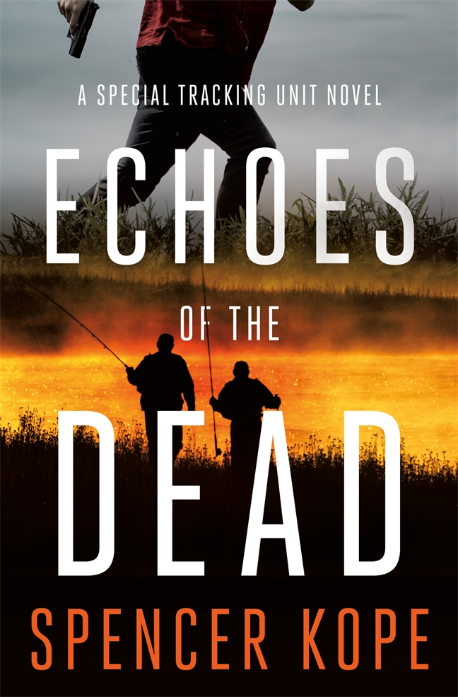
中文书名：《死者的回声》
英文书名：ECHOES OF THE DEAD
作 者：Spencer Kope
出 版 社：St. Martin
代理公司：ANA/Connie Xiao
页 数：320页
出版时间：2021年10月
代理地区：中国大陆、台湾
审读资料：电子稿
类 型：惊悚悬疑

内容简介：

马格努斯·“斯特布斯”·克雷格（Magnus “Steps” Craig）是世界上最好的“追踪者”，以他的能力而闻名于世——无论地形或轨迹有多古老，他都能跟踪一个人的轨迹。斯特布斯用他的独特才能，加入了美国联邦调查局(FBI)的精英三人特别跟踪小组(Three-man Special Tracking Unit)，负责处理需要他高超技能的案件。但他的成功有一个秘诀。斯特布斯有一种联觉，他可以看到一个人的“本质”——在他看来，每一件他们接触到的东西都是一种独特的颜色或图案，他称之为“闪耀”。这是斯特布斯与少数人分享的秘密，如果泄露，不仅会危及他自己，也会危及他所在的部队。

斯特布斯和特别跟踪小组被召集到一个新的案件，当地执法部门是困惑的。四位朋友在他们一年一度的飞钓之旅中失踪了——一位国会议员，一位地区检察官，一位大型会计公司的首席执行官，还有一位成功对冲基金的联合创始人。现在，斯特布斯必须搜索一些最危险的地形，内华达山脉，一个一个开始寻找失踪的人。不顾一切地去救他们能救的人，斯特布斯和他的团队发现这不是一个简单的失踪人口案件，而是一个似曾相识的险恶动机。

媒体评价：

“这部悬疑小说的情节快速展开，但与斯宾塞·科普(Spencer Kope)的小说一样，最精彩的部分是作者用一种迷人的、对话式的语调写作，就像坐在酒吧的凳子上和朋友聊天一样。”——Associated Press

“尽管无情的节奏和令人印象深刻的错综复杂的情节为其提供了动力，但真正的叙事力量来自Steps看到光芒的能力，以及关于死亡和超越死亡的问题，这为这部奇异的传奇增添了一种哲学元素。超自然惊悚片的粉丝们将迎来一场盛宴。”
——《出版人周刊》(Publishers Weekly)

“柯普编撰了一个非常好的警察故事，里面充满了高超的侦探工作。”——《书单》(Booklist)

“有足够的理由让读者一口气读完。”——Kirkus

“一本真正引人入胜的书，里面有所有必要的转移注意力的东西、错过的机会和错误的道路。”
——New York Journal of Books

“柯普用一种强烈的写作风格和阴险的犯罪手法将读者吸引到这篇文章的中心……一个伟大的叙事，不断的变化，帮助柯普一跃成为这一流派的顶峰。”
——Mystery & Suspense

谢谢您的阅读！
请将回馈信息发至：萧涵糠(Connie Xiao)
安德鲁﹒纳伯格联合国际有限公司北京代表处
北京市海淀区中关村大街甲59号中国人民大学文化大厦1705室, 邮编：100872
电话：010-82449325
传真：010-82504200
Email: Connie@nurnberg.com.cn
网址：www.nurnberg.com.cn
微博：http://weibo.com/nurnberg
豆瓣小站：http://site.douban.com/110577/
微信订阅号：ANABJ2002


